**Закон Ома для участка цепи.**

**1.** В электрической цепи, схема которой представлена на рисунке, сопротивления резисторов **R1 = 30,0 Ом**, **R2 = 45,0 Ом**, **R3 = 90,0 Ом**, **R4 = 270 Ом**, **R5 = 30,0 Ом**, **R6 = 27,0 Ом**. Если напряжение на клеммах источника **U = 14,0 B**, то сила тока **I5** в резисторе **R5** равна:

1. 20 мА; 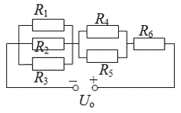
2. 50 мА;
3. 120 мА;
4. 180 мА;
5. 300 мА.

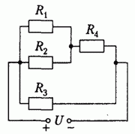**2.**   В электрической цепи, схема которой приведена на рисунке, сопротивления резисторов **R1 = 300 Ом**, **R2 = 600 Ом**, **R3 = 300 Ом** и **R4 = 400 Ом**. Если сила тока в резисторе **R2** составляет **I2 = 15 мА**, то напряжение **U3** на резисторе **R3** равно:

1. 2,7 В;
2. 5,4 В;
3. 13 В;
4. 27 В;
5. 54 В.